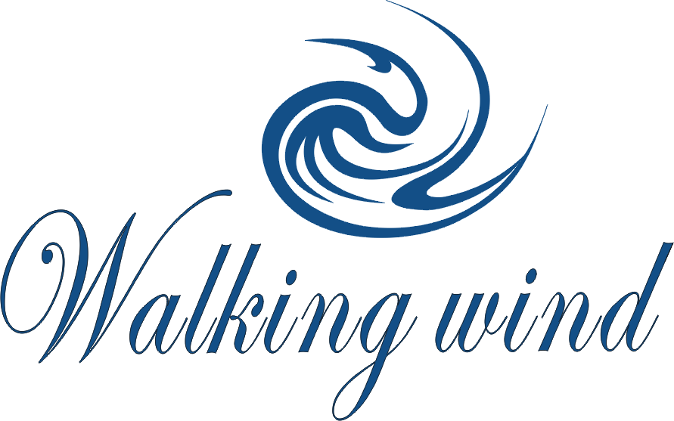
風之行探險2007西藏線路安排與報價單01

一、線路安排與報價：
- 詳細線路安排：
DAY01 拉薩貢嘎機場接機。 拉薩機場－拉薩 約1小時 柏油路面
飛抵拉薩貢嘎機場，導遊在拉薩貢嘎機場迎接客人，敬獻哈達。沿世界最高的河流―雅魯藏布江驅車100公里前往拉薩（海拔3650米）。穿越充滿雪域風情的雅魯藏布江河谷，途中停車休息導遊給成員送預防高原反應藥品，介紹服用方法。觀賞建於十一世紀的尼塘大佛。抵拉薩後作高原氣候適應性休息。
【晚餐】宿拉薩（四星級賓館）
DAY02 拉薩市內內參觀（大昭寺、八廓街、沙拉寺）。
在酒店用早餐，隨後遊覽供奉有隨行文成公主入藏的釋迦牟尼十二歲等身像，藏傳佛教信徒心中的聖地大昭寺，跟隨轉經的隊伍，在不絕於耳的念經聲中參觀大昭寺。遊覽結束後去八角街手工藝品市場，感受一下西藏的人文風土，流覽民族特色和異域風情的手工製品。午餐後回酒店稍休息，下午前往沙拉寺參觀，並看著名的沙拉寺辯經。
【早、午、晚（風味藏餐）】宿拉薩（四星級賓館）
DAY03 拉薩市內參觀（布達拉宮、哲蚌寺）。
遊覽世界上海拔最高的古代宮堡式建築群――布達拉宮，曆世達賴喇嘛駐地和西藏政教權力的中心。午餐後遊覽哲蚌寺。
注：由於布達拉宮門票由旅遊局統一發放，具體參觀時間在前一晚通知。保證能有參觀門票。
【早、午、晚】宿拉薩（四星級賓館）
DAY04 拉薩－納木錯－拉薩 單程約3.5小時，柏油路面
上午從拉薩出發，經青藏公路翻越那根拉雪山前往位於拉薩市西北部面積1920平方公里，世界上海拔最高的鹹水湖納木錯（海拔4718米）。納木錯湖濱廣闊、瑰麗迷人、清澈壯觀，像一粒晶瑩的明珠般鑲嵌在萬裏羌塘草原上。當天返回拉薩，途中遊覽羊八井地熱景區，可自費沐浴溫泉。
【早、午、晚】宿拉薩（四星級賓館）
DAY05 拉薩－江孜 約5小時，柏油路面
從拉薩啟程翻越海拔4990米的岡巴拉雪山，遠眺岡巴拉雷達站，前往西藏三大聖湖之一、有天上聖湖之美譽的羊卓雍湖。繞羊湖前往紅河谷中的英雄城江孜。在江孜參觀白居寺、十萬佛塔、宗山古堡。
【早、午、晚】宿江孜（三星級賓館，當地最好的賓館）
DAY06 江孜---日喀則 約3小時，柏油路面
下午參觀班禪大師靈魂安息地、黃教六大寺之一的紮什倫布寺。紮什倫布寺由一世達賴喇嘛根頓珠巴主持修建於1447年，後成為歷代班禪大師的駐錫地。寺內供奉有高28米世界上最大的銅佛坐像――“強巴佛”（即彌勒佛像）。
【早、午、晚】宿日喀則（三星級賓館，當地最好的賓館）

DAY07 日喀則－拉薩 約5小時，柏油路面
上午參觀夏魯寺，夏魯寺是西藏夏魯教派的著名寺廟，寺名“夏魯”就是新生的幼芽或嫩葉的意思。下午從日喀則返回拉薩。
【早、午、晚】宿拉薩（四星級賓館）
DAY08 拉薩—西寧。
送至拉薩火車站，乘坐火車離開聖城拉薩。【早餐】
B：報價：
20人以上組團，人均費用7500元/人。

C：費用包含：
1、拉薩貢嘎機場接機。
2、拉薩開始至行程結束所有與車輛有關的費用。
3、司機工薪補貼、司機餐宿費。
4、每名成員一盒抗高原反應藥品。
5、隨車配備用氧氣。
6、每名成員40萬元特種旅行保險。
7、拉薩5天四星級賓館標準間住宿，江孜、日喀則各一天當地最好賓館標準間住宿。
8、全程雙語導遊跟隨講解。
9、行程中所列第一景點門票。
10、臺灣同胞或者外籍人員辦理《入藏邀請涵》費用。
11、行程表中注明餐費。
12、拉薩—西寧軟臥火車票費用。

二：服務承諾：
1、本團使用車輛為原裝進口豐田4500型越野車，保證成員乘坐舒適安全。
2、每車配備一名藏族司機，司機駕駛經驗豐富、對線路熟悉，能用漢語交流。
3、配雙語導遊，細心介紹途中著名景點。導遊絕對不允許帶成員購物，不允許向成員索取小費。
4、住宿地點嚴格按照標準安排，保證成員休息品質。
5、餐飲安排衛生舒適，保證成員身體健康。
6、隨車攜帶備用氧氣，隨時為有需要的成員提供救助。
7、領隊跟隨，每車配一部對講機聯絡，全面監督服務品質。做到井然有序，帶領司機導遊全心服務，隨時瞭解成員需要，讓成員舒心自由的參觀。

如果您還有任何建議或者疑問，請再和我聯繫，我們將很高興為您提供一切可能的幫助！

--小夏
風之行探險網 、敬呈
E-mail:windgo@windgo.com
Http//: www.windgo.com
傳真： 86-755-83131276
電話： 86-755-83131611、13622378937
地址： 深圳市福田區蓮花支路2號長城盛世大廈一期C座3402室

